|  |  |
| --- | --- |
|  | Trabajo grupal o individual |

## Identificación del trabajo

|  |  |
| --- | --- |
| 1. **Módulo:** | 2 |
| 1. **Asignatura:** | Experiencia de Usuario |
| 1. **RA:** | Obtener información de usuarios con el fin de entender sus necesidades en tanto a su experiencia con cierta página web. |
| 1. **Docente Online:** | Joaquín Cisternas Araya |
| 1. **Fecha de entrega**: | 14 de noviembre de 2024 |
|  |  |
|  |  |

## Identificación del/los estudiante/s

|  |  |
| --- | --- |
| **Nombre y apellido** | **Carrera** |
| Christian Aránguiz | Técnico en programación |

## Introducción

En esta segunda iteración del proyecto de Experiencia de Usuario para Alternativa Teatral, nos adentramos en la optimización de su plataforma digital, dedicada a la difusión y promoción de las artes escénicas en Argentina. El objetivo de esta fase es profundizar en la comprensión de las necesidades, expectativas y frustraciones de los usuarios actuales de la página, para crear una experiencia de usuario más intuitiva, eficiente y atractiva. Para lograr esto, realizamos un proceso de investigación que incluyó encuestas y entrevistas con una muestra representativa de usuarios, lo cual nos permitió captar sus impresiones y recoger valiosos insights sobre su experiencia al navegar en el sitio.

Como resultado de esta investigación, desarrollamos perfiles de usuarios (user personas) que representan a los diferentes tipos de público de Alternativa Teatral. Estos perfiles fueron fundamentales para identificar patrones en sus comportamientos y prioridades, y nos ayudaron a definir una serie de áreas de mejora clave en la plataforma. Con base en estos hallazgos y manteniendo un enfoque en la empatía, formulamos una hipótesis de solución orientada a satisfacer sus necesidades.

La propuesta final incluye una serie de funcionalidades y mejoras enfocadas en optimizar la navegación, enriquecer el contenido visual y facilitar el acceso a servicios de alto interés, como la compra de entradas. Nuestro objetivo es que Alternativa Teatral evolucione hacia una plataforma que no solo refleje la calidad del teatro argentino, sino que también brinde a los usuarios una experiencia moderna y funcional que los motive a regresar y a explorar todo lo que el sitio tiene para ofrecer.

## Desarrollo

1. Conociendo a nuestros usuarios

Antes de comenzar la entrevista, o inclusive comenzar a redactar las preguntas que se realizarán, es importante comprender quiénes son los usuarios que visitan Alternativa Teatral, sus intereses y sus experiencias previas con la plataforma. Las primeras preguntas están orientadas a descubrir el perfil general de los participantes: sus gustos, el motivo de su atracción hacia el teatro y cómo llegaron a conocer el sitio. Esta información proporciona a Alternativa Teatral una base sólida para definir sus [user personas](https://blog.hubspot.es/marketing/que-es-user-persona), permitiéndoles adaptar la plataforma a las verdaderas necesidades de su público. Al entender mejor las características y motivaciones de sus usuarios, Alternativa Teatral podrá personalizar la experiencia de navegación y ofrecer contenido relevante, asegurando que el sitio se alinee con los intereses y expectativas de sus visitantes.

A continuación, pasamos a la confección del set de preguntas y su objetivo dentro del marco de esta investigación:

**Introducción y Experiencia del Participante**

1. **Cuéntame sobre ti: ¿qué te gusta hacer en tu tiempo libre y qué te atrae del teatro?**  
   *Objetivo: Conocer el perfil del usuario y sus intereses, creando una base para definir user personas.*
2. **¿Cómo conociste el sitio web de Alternativa Teatral?**  
   *Objetivo: Entender cómo los usuarios descubren la plataforma y su relación inicial con ella.*
3. **¿Con qué frecuencia visitas Alternativa Teatral y para qué fines específicos?**  
   *Objetivo: Identificar la frecuencia y los objetivos de visita, lo cual permite entender la relevancia del sitio para el usuario.*

**Cuerpo Central – Uso y Necesidades**

1. **¿Qué tipo de información buscas principalmente en la página (cartelera, noticias, cursos, etc.)?**  
   *Objetivo: Identificar las secciones o contenidos de mayor interés para los usuarios.*
2. **¿Hay alguna sección o función del sitio que utilices con mayor frecuencia? ¿Por qué?**  
   *Objetivo: Determinar las secciones más valoradas y entender los motivos de su popularidad.*
3. **¿Te resulta fácil encontrar la información que necesitas en la página? ¿Por qué sí o por qué no?**  
   *Objetivo: Evaluar la accesibilidad y facilidad de uso del sitio, detectando posibles áreas de mejora.*

**Proyección Futura – Experiencias y Desafíos**

1. **¿Cómo ha sido tu experiencia al utilizar Alternativa Teatral para encontrar información sobre eventos y teatro?**  
   *Objetivo: Recoger información sobre la experiencia general de navegación y la satisfacción del usuario con el sitio.*
2. **¿Te has encontrado con algún problema o dificultad al navegar en el sitio? Si es así, ¿puedes describirlo?**  
   *Objetivo: Detectar problemas específicos que afecten la experiencia de usuario.*

**Satisfacción y Mejoras**

1. **¿Qué tan satisfecho estás con la calidad y cantidad de información que Alternativa Teatral ofrece sobre los eventos?**  
   *Objetivo: Medir el nivel de satisfacción del usuario en cuanto al contenido proporcionado.*
2. **Si pudieras cambiar o mejorar algo en la página de Alternativa Teatral, ¿qué sería?**  
   *Objetivo: Conocer las expectativas y sugerencias de los usuarios para futuras mejoras en el sitio.*

**Respuestas**

**Cuéntame sobre ti: ¿qué te gusta hacer en tu tiempo libre y qué te atrae del teatro?**

* **L.A.:** Me encanta el teatro y trato de ir todos los fines de semana con mis hijos. Es una forma de enseñarles cultura y de que aprendan a disfrutar de este arte. Es un espacio especial para nosotros como familia.
* **A.J.:** Me apasiona el cine experimental y me encanta analizar obras de teatro y cine en mi canal de YouTube. La crítica y el análisis son mi forma de conectar con el arte.
* **L.G.:** Estudio teatro y me encanta estar al día con los estrenos. También disfruto de la fotografía artística y subir mis trabajos a Instagram**.**
* **A.M.:** Soy actriz y docente de estética teatral. Me apasiona enseñar y escribir guiones. El teatro es mi vida.

**¿Cómo conociste el sitio web de Alternativa Teatral?**

* **L.A**.: Conocí la página a través de una publicidad en Facebook hace unos tres años. Desde entonces, la he usado para ver la cartelera.
* **A.J.:** Un amigo me recomendó la página como la mejor opción para la cartelera teatral en Argentina.
* **L.G.:** Lo encontré cuando buscaba una forma rápida de ver los nuevos estrenos en teatro.
* **A.M.:** Lo conocí hace años y lo uso para enseñar a mis estudiantes sobre los estrenos.

**¿Con qué frecuencia visitas Alternativa Teatral y para qué fines específicos?**

* **L.A.:** La visito cada semana, principalmente para conocer la cartelera y ver las opciones de obras disponibles.
* **A.J.:** La visito varias veces al mes para buscar información sobre obras nuevas y escribir mis análisis**.**
* **L.G.:** La visito regularmente para ver qué obras están disponibles y cuándo se estrenarán.
* **A.M.:** La visito regularmente para mostrar a mis estudiantes la cartelera y las opciones de talleres teatrales.

**¿Qué tipo de información buscas principalmente en la página (cartelera, noticias, cursos, etc.)?**

* **L.A.:** Principalmente la cartelera. Hasta ahora solo la uso para eso porque sé que no puedo comprar entradas directamente.
* **A.J.:** Busco principalmente la cartelera y cualquier información adicional sobre las obras que se presentarán.
* **L.G.:** Principalmente la cartelera. Quiero saber qué hay de nuevo en teatro y en qué fechas.
* **A.M.:** Principalmente la cartelera y la sección de talleres de teatro.

**¿Hay alguna sección o función del sitio que utilices con mayor frecuencia? ¿Por qué?**

* **L.A.:** La cartelera es la única sección que utilizo porque es lo que más me interesa para organizar las salidas con mis hijos.
* **A.J.:** La cartelera es lo que más utilizo. Aunque la estética del sitio es arcaica, sigue siendo mi fuente más confiable de información teatral.
* **L.G.:** Uso la cartelera, ya que es lo más relevante para mí en este momento.
* **A.M.:** Uso la cartelera y los talleres, ya que son útiles para mis clases de estética teatral.

**¿Te resulta fácil encontrar la información que necesitas en la página? ¿Por qué sí o por qué no?**

* **L.A.:** Sí, en general es fácil, aunque me gustaría poder comprar las entradas allí mismo. Eso haría todo más práctico.
* **A.J.:** Sí, es accesible, aunque creo que un diseño más moderno y organizado mejoraría la experiencia.
* **L.G.:** Sí, la información está accesible y clara para lo que necesito.
* **A.M.:** En general, sí, aunque a veces la sección de talleres pierde su estilo visual, lo cual es frustrante.

**¿Cómo ha sido tu experiencia al utilizar Alternativa Teatral para encontrar información sobre eventos y teatro?**

* **L.A.:** Ha sido buena para ver la cartelera, pero limitada. Me encantaría tener la opción de comprar las entradas directamente en el sitio.
* **A.J.:** Ha sido útil en términos de contenido, pero la estética desactualizada a veces me desanima.
* **L.G.:** Ha sido buena en términos de información, aunque me gustaría ver más contenido visual.
* **A.M.:** La información está bien, pero la inconsistencia en los estilos visuales afecta la experiencia.

**¿Te has encontrado con algún problema o dificultad al navegar en el sitio? Si es así, ¿puedes describirlo?**

* **L.A.:** En realidad, no he tenido mayores problemas, pero me parece incómodo tener que buscar en otros lugares para comprar las entradas.
* **A.J.:** No es difícil de usar, pero me gustaría que mejoraran la apariencia. La página podría reflejar mejor la calidad del teatro en Argentina.
* **L.G.:** No realmente, aunque un diseño más visual podría atraer a usuarios jóvenes como yo.
* **A.M.:** Sí, cuando quiero mostrar la sección de talleres a mis estudiantes, la página pierde sus estilos, lo cual contradice lo que enseño sobre estética.

**¿Qué tan satisfecho estás con la calidad y cantidad de información que Alternativa Teatral ofrece sobre los eventos?**

* **L.A.:** Estoy satisfecho con la información de la cartelera, aunque añadir la opción de compra sería un gran avance.
* **A.J.:** Estoy satisfecha con la información, pero el look and feel definitivamente podría mejorar.
* **L.G.:** Estoy satisfecho. Cumple con lo que necesito para mantenerme al día.
* **A.M.:** Estoy satisfecha con el contenido, pero la presentación visual podría ser más consistente.

**Si pudieras cambiar o mejorar algo en la página de Alternativa Teatral, ¿qué sería?**

* **L.A.:** Sin duda, agregaría la opción de compra de entradas. Sería mucho más conveniente para mí y creo que para muchos otros también.
* **A.J.:** Modernizaría el diseño y la organización visual del sitio. Me parece anticuado.
* **L.G.:** Agregaría más contenido visual, especialmente en la cartelera, para hacerla más atractiva.
* **A.M.:** Mejoraría la consistencia de los estilos visuales, especialmente en la sección de talleres.

1. Reconociendo a nuestro *User Persona*

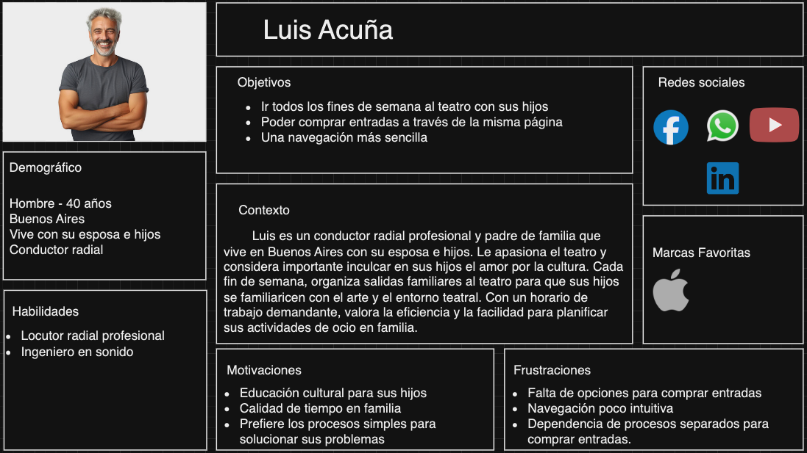

1. Propuesta de soluciones

**Hipótesis de Solución**

Basándonos en las encuestas y conversaciones con los usuarios de Alternativa Teatral, hemos identificado las áreas clave donde la experiencia de navegación puede mejorar significativamente. Desde un enfoque empático, entendemos las necesidades y frustraciones de nuestros usuarios, y como equipo de desarrollo, estamos comprometidos a optimizar su experiencia en la plataforma. Alternativa Teatral puede mejorar la satisfacción de los usuarios al optimizar la interfaz del sitio (navegación y estética visual) y añadir funcionalidades interactivas que faciliten el acceso a información, la compra de entradas y contenido educativo. Además, actualizaciones periódicas de contenido y la personalización de notificaciones ayudarán a atraer y fidelizar a más usuarios, respondiendo a sus expectativas de una plataforma más moderna y funcional.

**Ideas y Funcionalidades**

1. **Compra de entradas en la plataforma**: Integrar un sistema de carrito de compras para permitir a los usuarios comprar entradas directamente en el sitio, sin necesidad de acudir a plataformas (ya sean virtuales o físicas) externas.
2. **Mejoras en la navegación:** Rediseñar la estructura de la interfaz para que sea más intuitiva y fácil de usar. Incluir menús simplificados y una organización clara del contenido para facilitar el acceso rápido a la información deseada.
3. **Rediseño de la interfaz**: Actualizar la interfaz para que sea más moderna e intuitiva, mejorando la navegación con menús simplificados y un diseño visual que refleje la calidad del teatro.
4. **Filtros avanzados de búsqueda**: Añadir filtros específicos para buscar obras por género, fecha, ubicación y preferencia de contenido (como talleres, cursos o eventos).
5. **Sección educativa mejorada**: Crear una sección dedicada a recursos educativos, incluyendo guías de estilo y estética teatral, para apoyar a docentes y estudiantes en su aprendizaje y enseñanza del teatro.
6. **Contenido multimedia enriquecido**: Incluir videos, fotos y material complementario de obras y eventos, proporcionando una experiencia visual más rica que motive a los usuarios a explorar más el contenido.

## Conclusión

En conclusión, esta segunda iteración del proyecto de Experiencia de Usuario para Alternativa Teatral ha sido fundamental para identificar áreas de mejora y desarrollar soluciones concretas basadas en las necesidades reales de los usuarios. A través de encuestas y entrevistas, obtuvimos insights valiosos sobre las expectativas y frustraciones de diferentes tipos de usuarios, lo que nos permitió crear perfiles de user personas representativos. Estos perfiles nos guiaron en la formulación de una hipótesis de solución que aborda los aspectos más críticos de la plataforma.

La propuesta incluye mejoras en la navegación, una interfaz más moderna, filtros de búsqueda avanzados y la posibilidad de realizar compras de entradas en el mismo sitio, entre otras funcionalidades. Estas iniciativas están diseñadas para ofrecer una experiencia de usuario optimizada, alineada con los intereses de un público diverso, que va desde estudiantes y docentes hasta aficionados y profesionales del teatro.

Como equipo, hemos buscado desarrollar soluciones con un enfoque empático, comprometidos a transformar Alternativa Teatral en una plataforma accesible, intuitiva y atractiva. Con estas mejoras, esperamos no solo satisfacer las necesidades actuales de los usuarios, sino también fomentar su fidelización y hacer que Alternativa Teatral sea el sitio de referencia para la comunidad teatral en Argentina.

## Bibliografía

* **Qué es un user persona, cómo crearlo y ejemplo:** <https://blog.hubspot.es/marketing/que-es-user-persona>